Программное обеспечение
Система управления данными Polyflow
Руководство пользователя

Аннотация
Настоящий документ является руководством пользователя системы управления данными Polyflow.
Документ разработан в соответствии с требованиями ГОСТ Р 59795-2021 «Требования к содержанию документов».

Содержание
Введение 5
1 Назначение и условия применения 8
1.1 Назначение системы 8
1.2 Условия применения 8
1.2.1 Серверная часть 8
1.2.2 Локальная сеть 9
2 Подготовка к работе 10
2.1 Состав программного обеспечения 10
2.2 Запуск системы 10
2.2.1 Начало работы 10
2.3 Порядок проверки работоспособности 11
3 Описание операций 13
3.1 Определения и сокращения Polyflow 13
3.2 Работа с главной страницей приложения 15
3.2.1 Список DAG (DAGs) 15
3.2.2 Просмотр информации о DAG 17
3.3 Дерево 19
3.4 Запуск DAG на выполнение 24
3.4.1 Запуск через главную страницу 24
3.4.2 Запуск через любое представление 25
3.4.3 Запуск через представление Дерево 25
3.4.4 Запуск через представление График 25
3.5 Просмотр журнала выполнения задачи 26
3.5.1 Просмотр через представление Дерево 26
3.5.2 Просмотр через представление График 26
3.6 Безопасность 26
3.7 Browse 27
3.7.1 DAG Runs 27
3.7.2 Jobs 27
3.7.3 Audit Logs 28
3.7.4 Task Instances 28
3.7.5 Task Reschedule 29
3.7.6 Triggers 29
3.7.7 SLA Misses 29
3.7.8 DAG Dependencies 30
3.8 Admin 31
3.9 Docs 32
4 Аварийные ситуации 34
5 Рекомендации по освоению 35

Введение
Модуль Polyflow представляет собой сервис оркестровки, сбора и обработки разнородных данных в хранилищах произвольной архитектуры.
Уровень подготовки персонала, необходимого для работы с ИАС, предполагает наличие следующих групп пользователей:
- Служба эксплуатации ИАС;
- Разработчики;
- Операторы;
- Служба эксплуатации ИАС.
В службу эксплуатации ИАС входят специалисты следующих категорий: «Администратор защиты (безопасности) информации», «Администратор операционных систем», «Администратор баз данных».
- Администратор защиты (безопасности) информации обеспечивает:
  - Формирование списка пользователей, допущенных к работе с Системой;
  - Настройку учетных записей пользователей, управление ролями доступа, а также интеграция пользователей с помощью LDAP;
  - Формирование матрицы доступа к ресурсам Системы и данным, а также изменение прав доступа.
- Администратор операционных систем отвечает за:
  - Установку компонентов платформы, активацию и первоначальную настройку.
  - Сопровождение ИАС (тестирование работоспособности, восстановление и т.п.), обновление версий (анализ необходимости перехода на новые версии, разработку перечня мероприятий по переводу на новую версию).
- Администратор баз данных отвечает за:
  - Генерацию систем управления базами данных;
  - Сопровождение и управление информационными ресурсами;
  - Сохранение резервных копий, восстановление искаженной информации, архивирование информации и организацию поступления информации из архива;
  - Обработку и анализ статистической информации о характере и интенсивности использования данных, о распределении нагрузки на различные компоненты структуры баз данных, внесение изменений в структуру баз данных в процессе эксплуатации Системы с целью повышения производительности, обеспечивает ввод и поддержание в актуальном состоянии общих разделов баз данных (классификаторов).
Служба эксплуатации обеспечивает функционирование в штатном режиме технических и программных средств АИС, отслеживает процессы наполнения АИС данными.
Поддержка функционирования Системы должна осуществляться силами действующей Службы эксплуатации АИС, состоящей из специалистов, обладающих знаниями в области информационных и сетевых платформ, на которых реализована АИС, и опытом администрирования баз данных.
Разработчики
Разработчиками являются специалисты, которые участвуют в процессах разработки процессов загрузки данных в Систему, описания сущностей-получателей и источников, проведения анализа работы процессов, выявления аномалий и их причин.
Разработчики должны иметь опыт разработки в своей отрасли, обладать навыками работы с DWH решениями и базовыми знаниями SQL и Python.
Операторы
Операторами являются специалисты, которые участвуют в процессах сбора данных, базовой настройки, запуска и мониторинга таких процессов.

Для работы с системой необходимо ознакомиться со следующим набором эксплуатационной документации:
- Руководство администратора;
- Руководство разработчика;
- Руководство пользователя.
- Назначение и условия применения
  - Назначение системы
Модуль Polyflow предназначен для решения следующих задач:
- сбор данных из разных источников:
  - файлы
  - внешние системы
  - базы данных
- описание сущностей-получателей и источников;
- мониторинг и управление выполняемыми процессами;
- контроль качества данных;
- трансформация данных.
  - Условия применения
Для функционирования АИС необходимо следующее программно-аппаратное обеспечение:
    - Серверная часть
Минимальные требования к серверному оборудованию следующие:
- CPU 2 vCPU (2.8 ГГц и выше);
- RAM 8 ГБ,
- HDD 10 ГБ
Ориентировочная формула для подсчета конфигурации в зависимости от количества процессов при использовании Local Executor: дополнительно к минимальным системным требованиям необходимо RAM 256-512МБ CPU 0.1 vCPU в среднем на каждый процесс.
Операционная система: Astra Linux Special Edition 1.6 (Смоленск) или аналог.
Права пользователя, разворачивающего приложение: user - non-root with sudo privileges.
Дополнительные требования к установленным приложениям: Docker версии 20.10.0 и до 25, Docker -compose версия 1.29 и выше.
    - Локальная сеть
Все компоненты платформы должны находиться в одной подсети или должна обеспечиваться прозрачная маршрутизация. Не рекомендуется использовать NAT. В рамках ознакомления рекомендуется отключить брандмауэры. Внутри локальной сети между всеми компонентами не должно быть ограничений по передаче данных. Для доступа из внешней сети достаточно открыть порт, используемый Polyflow (порт задается при установке). При использовании системы с установленными антивирусами или комплексными системами защиты необходимо обеспечить свободную работу, сетевую активность и взаимодействие компонентов.
- Подготовка к работе
  - Состав программного обеспечения
Модуль Polyflow поставляется в виде нескольких файлов:
- образы Docker, содержащие в себе все компоненты с уже настроенным окружением и всеми внутренними зависимостями;
- python-файл manage.py для быстрого развёртывания и настройки модуля;
- дополнительные файлы, используемые при развертывании: __init__.py, docker-compose.yml.tmpl, airflow.cfg.tmpl.
Примечание: Docker — программное обеспечение для автоматизации развёртывания и управления приложениями в среде виртуализации на уровне операционной системы. Суть и одно из предназначений Docker такое же, как и у виртуальных машин — это изоляция работы различных конфликтующих программ внутри одного сервера. Наглядно увидеть отличия между виртуальной машиной и контейнером можно, пройдя по ссылке: https://www.docker.com/what-docker.
Таким образом, установка сводится к двум шагам:
1. Установка docker-engine внутри операционной системы;
2. Запуск python-файла manage.py для разворачивания готовых контейнеров с компонентами системы.
Установка и настройка системы описаны в документе «Руководство администратора». Настройка и разработка процессов загрузки и обработки данных описаны в документе «Руководство разработчика».
  - Запуск системы
    - Начало работы
Для того, чтобы начать работу в Polyflow необходимо произвести аутентификацию в системе. Для этого введите в браузере адрес машины, на котором установлено решение, например https://127.0.0.1:8080 (порт указывается тот, который был задан при установке). На появившейся форме укажите свой логин и пароль (пароль администратора задаётся при установке системы, пароль пользователя – получается у администратора), и нажмите кнопку «Вход» в соответствии с рисунком 1.
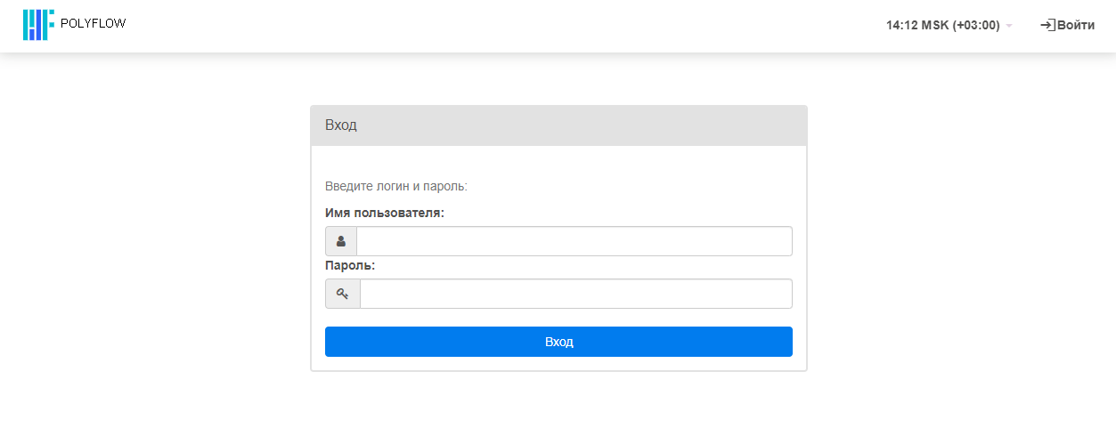
Рисунок 1. Начальная страница

  - Порядок проверки работоспособности
Для проверки работы Polyflow необходимо произвести аутентификацию в системе. После успешной аутентификации откроется главная страница приложения, со списком доступных процессов (рисунок 2). Необходимо выбрать один из них и перейти на форму просмотра информации о выбранном процессе, кликнув на его название (рисунок 3).

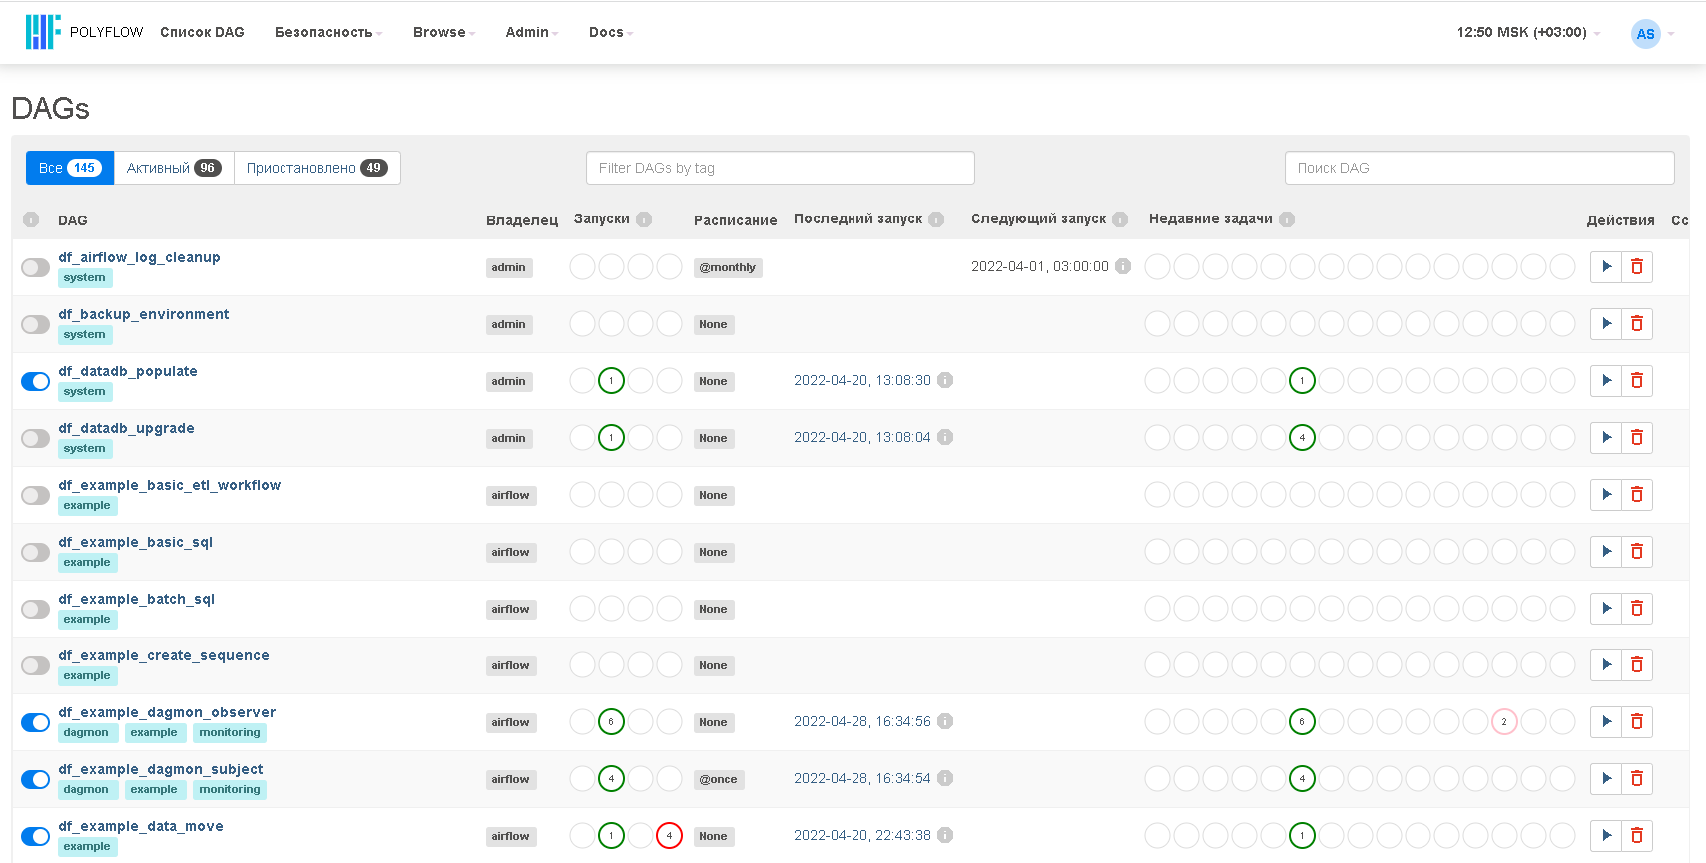
Рисунок 2. Список доступных процессов

Будет открыта форма информации и управления выбранным DAG. По умолчанию открыта вкладка График (рисунок 3).
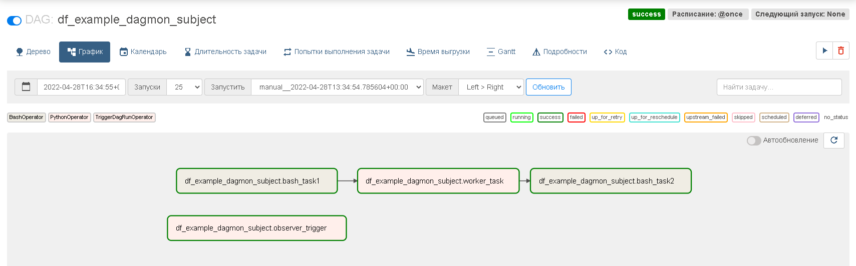
Рисунок 3. Форма просмотра информации о процессе

- Описание операций
  - Определения и сокращения Polyflow
Определения и сокращения Polyflow представлены в таблице 1.
Таблица 1. Определения Polyflow
Термин/Сокращение | Определение
Аутентификация | Проверка принадлежности пользователю указанного им пароля.
Пользователь | Авторизованный пользователь, учетная запись которого позволяет просматривать данные на портале.
Веб-интерфейс | Сайт в компьютерной сети, который предоставляет пользователю интерактивный интернет-сервис, который работает в рамках этого сайта.
Планировщик (Airflow Scheduler) | Компонент, который отслеживает состояние DAG и запускает задачи, зависимости которых были удовлетворены. После запуска системы планировщик работает непрерывно, чтобы отслеживать и синхронизировать папку, содержащую объекты DAG.
Хранилище данных (англ. Content Repository, Data Warehouse, DWH) | Предметно-ориентированная информационная база данных, сочетающая в себе функции системы управления версиями, поисковой машины и СУБД.
Система управления данными Polyflow | Сервис оркестровки сбора и обработки разнородных данных хранилища произвольной архитектуры.
Polyflow | Краткое наименование программного обеспечения «Система управления данными Polyflow»
DAG (Directed Acyclic Graph) | Смысловое объединение задач, которые необходимо выполнить в строго определенной последовательности согласно указанному расписанию.
Task | Операции, применяемые к данным, например: загрузка данных из различных источников, их агрегирование, индексирование, очистка от дубликатов, сохранение полученных результатов и прочие ETL-процессы.
Operator | Сущность, на основе которой создаются экземпляры заданий, где описывается, что будет происходить во время исполнения экземпляра задания.
Sensor | Тип оператора, позволяющий описывать реакцию на определенное событие.
ETL | (от англ. Extract, Transform, Load – дословно «извлечение, преобразование, загрузка») – один из основных процессов в управлении хранилищами данных.
SLA | (от англ. Service Level Agreement) – соглашение об уровне сервиса.

  - Работа с главной страницей приложения
После успешной аутентификации откроется главная страница приложения (рисунок 4).
Рисунок 4. Главная страница приложения

В верхней части окна располагается меню, в нижней части - таблица со списком DAG, полем поиска DAG и элементами для управления ими.
Через пункты верхнего меню доступны представления для управления и отображения различной информации по DAG (рисунок 5).
Рисунок 5. Пункты верхнего меню

    - Список DAG (DAGs)
Представление Список DAG (DAGs) – страница, загружаемая при входе в приложение (рисунок 6).
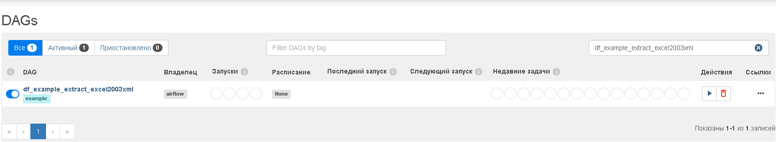
Рисунок 6. Список DAG
В таблице отображается список DAG, имеющихся в системе и доступных пользователю; состояние последних запусков и задач DAG, время последнего запуска DAG и основные метаданные DAG, такие как владелец и расписание.
Имеется возможность задать фильтры по состоянию, тэгам или названию DAG (рисунок 7).
Рисунок 7. Фильтры

Далее приведено описание колонок таблицы:
- в первом столбце расположены переключатели, позволяющие приостановить или снять с паузы DAG (исключает или включает запуск DAG планировщиком) (рисунок 8)

Рисунок 8. Переключатели

- DAG – имя процесса;
- Владелец – владелец DAG;
- Запуски – статус выполнения текущего или предыдущих DAG;
- Расписание – информация о периодичности запуска;
- Последний запуск – дата и время последнего выполнения DAG. Если поле заполнено, то по клику на значение в поле, откроется представление DAG в виде графа;
- Следующий запуск – ожидаемая дата и время следующего выполнения DAG;
- Недавние задачи – статус задач из всех активных запусков DAG или, если они не активны в данный момент, из последнего запуска;
- Действия – действия над DAG (запуск, запуск с конфигурацией или удаление DAG);
- Ссылки - быстрые переходы на другие формы и представления DAG (рисунок 9).

Рисунок 9. Ссылки быстрых переходов

    - Просмотр информации о DAG
При клике в таблице на название DAG будет открыта форма информации и управления выбранным DAG. По умолчанию открыта вкладка График (Рисунок 10).
Рисунок 10. Представление «График»

      - График
Визуализация списка задач в виде графа с учетом их зависимостей и текущее их состояние
По клику на задачу в графе доступна модальная форма с дополнительными представлениями и действиями над экземпляром задачи (Рисунок 11):
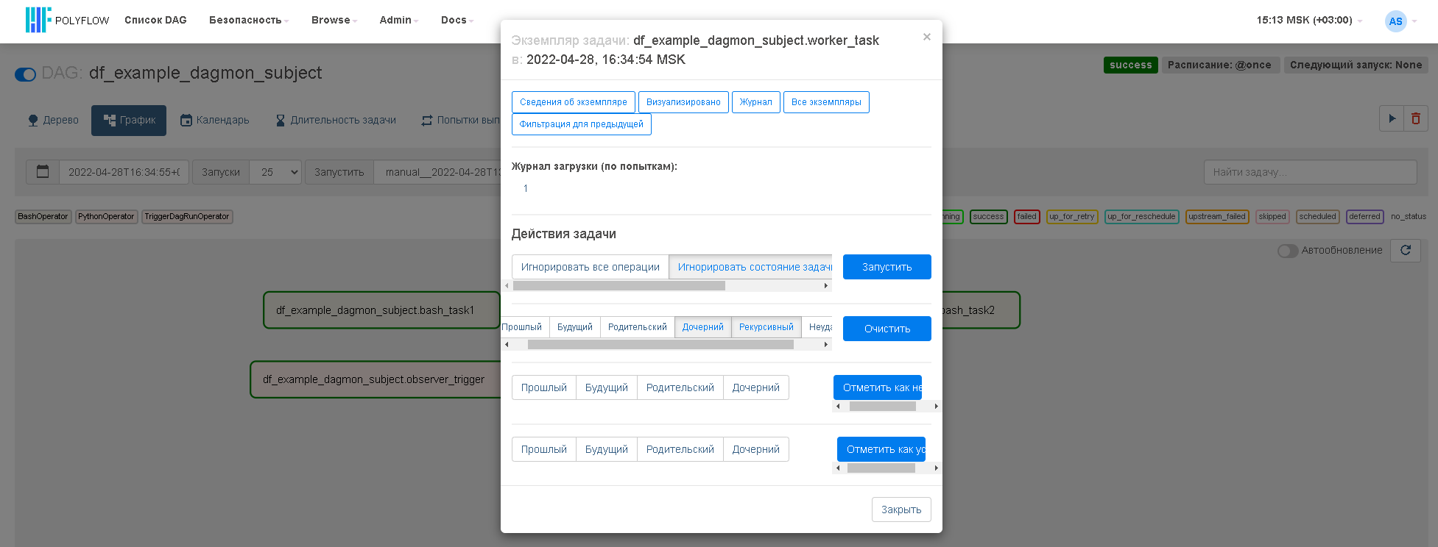
Рисунок 11. Дополнительные действия над задачей

- Сведения об экземпляре — подробная информация о задаче (атрибуты, значения, шаблоны);
- Визуализировано — метаданные задачи, после ее создания;
- Журнал — журнал выполнения экземпляра задачи;
- Все экземпляры — информация по выполнению экземпляров задачи;
- Фильтрация для предыдущей – отображает график до текущей задачи;
- Журналы загрузки (по попыткам) - журналы доступные для скачивания.

Запустить — ручной запуск задачи, с возможностью игнорирования зависимостей и текущего состояния задачи. Список доступных опций:
- Игнорировать все операции;
- Игнорировать состояние задачи;
- Игнорировать задачи.
Очистить - удаляет экземпляр задачи из базы данных метаданных. Это один из способов вручную повторно запустить задачу (и любые последующие задачи, если выбрано). Список доступных опций:
- Прошлый;
- Будущий;
- Родительский;
- Дочерний;
- Рекурсивный;
- Неудачный.

Отметить как неуспешный — изменяет статус задачи на неуcпешный. Это обновит базу данных метаданных и остановит выполнение последующих задач, если таким образом определены зависимости в DAG. Список доступных опций:
    - Прошлый;
    - Будущий;
    - Родительский;
    - Дочерний.

Отметить как успешный — изменяет статус задачи на уcпешный. Это обновит базу данных метаданных и позволит запустить выполнение последующих задач, если таким образом определены зависимости в DAG. Список доступных опций:
    - Прошлый;
    - Будущий;
    - Родительский;
    - Дочерний.

  - Дерево
Древовидное представление DAG (рисунок 11). Позволяет быстро увидеть, время выполнения различных этапов DAG, и определить статус отдельных задач. Каждый столбец представляет запуск DAG, а каждый квадрат - экземпляр задачи в этом запуске DAG. Экземпляры задач имеют цветовую маркировку в соответствии с их статусом.
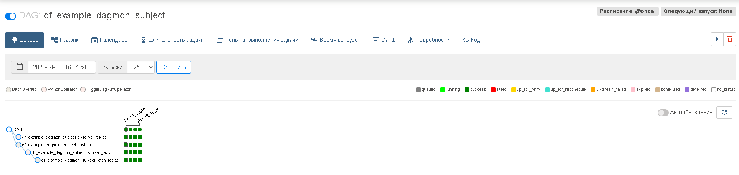
Рисунок 12. Представление «Дерево»

Клик по конкретному запуску DAG позволяет перезапустить DAG или перейти представлению График; по экземпляру задачи в дереве - открывает форму с теми же дополнительными представлениям и действиями, которые описаны в разделе «График» выше, и кнопкой перезапуска задачи (рисунок 12).
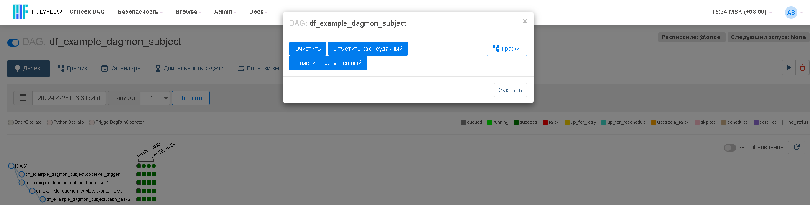
Рисунок 13. Дополнительные действия над экземпляром запуска DAG

      - Календарь
Представление календаря (рисунок 13). Показывает статус выполнения DAG, наложенный на календарь. Статусы представлены цветом. Если в один и тот же день было несколько запусков DAG с разными статусами (например, один неудачный, другой успешный), цвет будет градиентом между зеленым (успешно) и красным (неудачно). При клике на день будет открыто представление «Дерево».
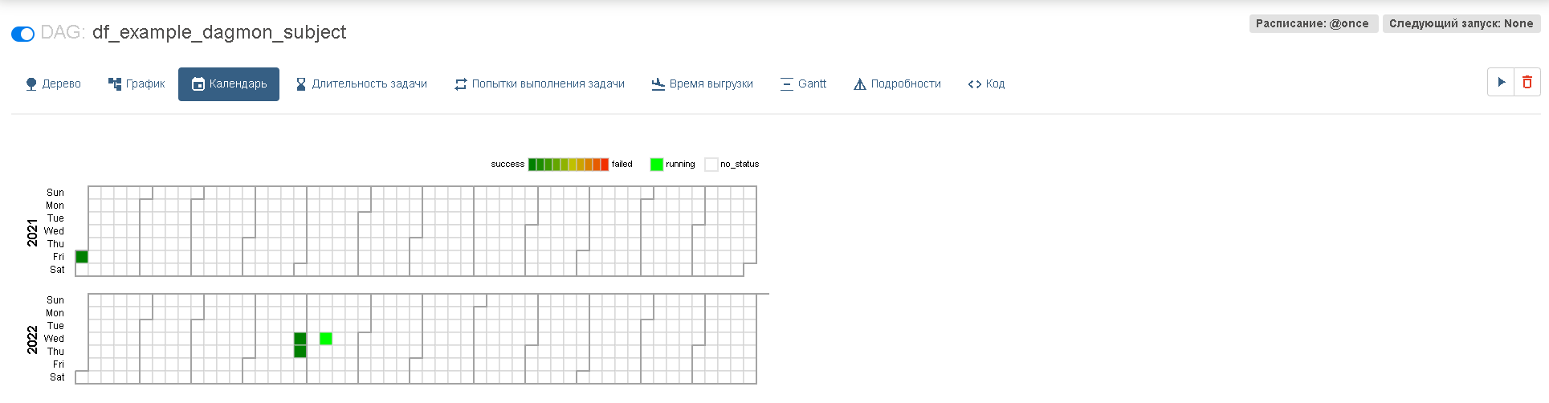
Рисунок 14. Представление «Календарь»

      - Длительность задачи
Показывает линейный график продолжительности каждой задачи во времени (рисунок 14).
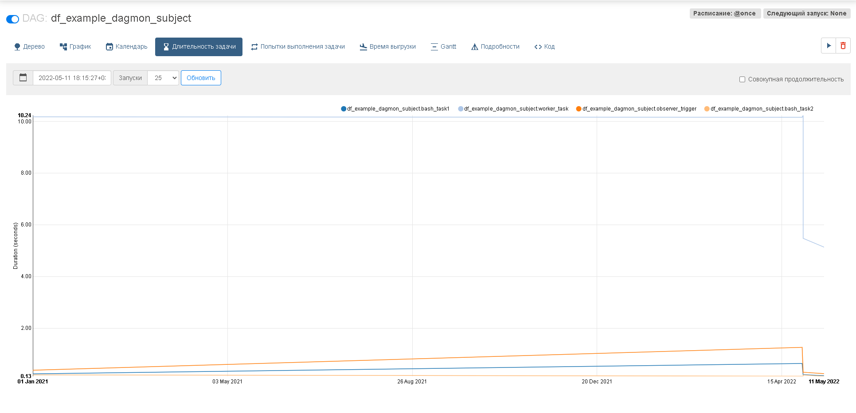
Рисунок 15. Представление «Длительность задачи»

      - Попытки выполнения задачи
Показывает линейный график количества попыток для каждой задачи в DAG с течением времени (рисунок 15).
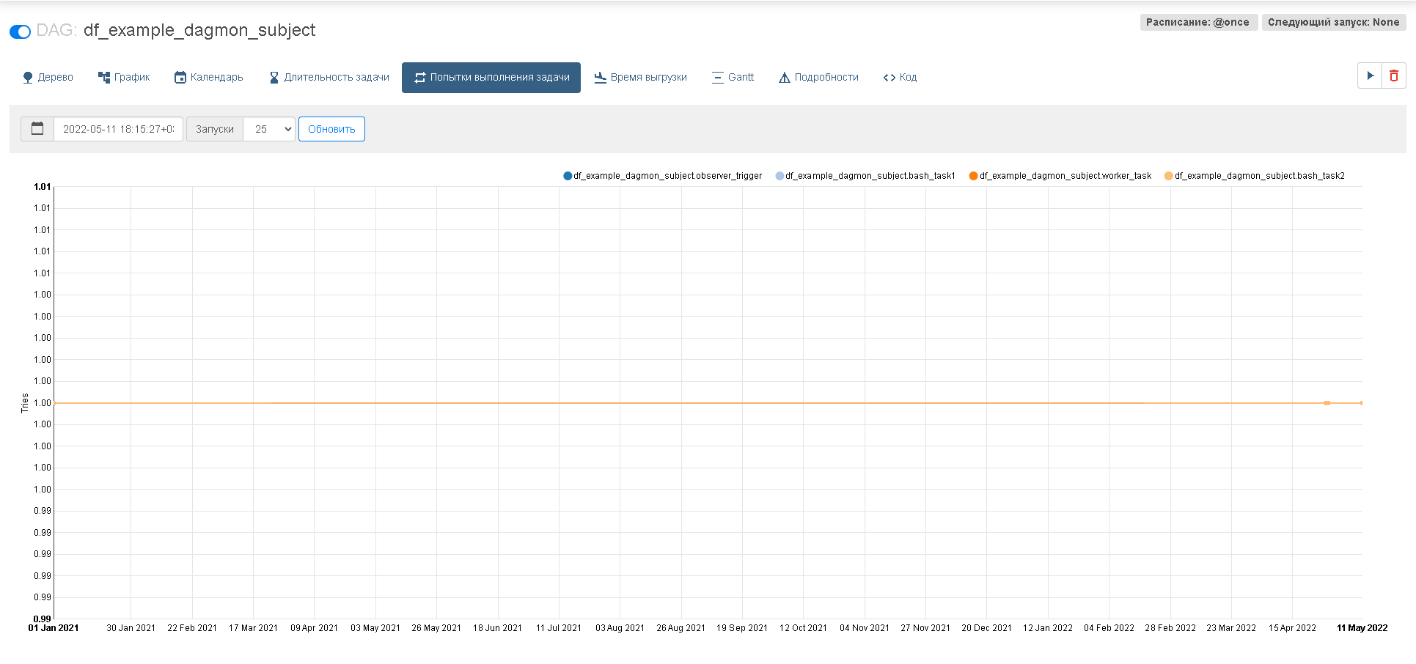
Рисунок 16. Представление «Попытки выполнения задачи»

      - Время выгрузки
Показывает линейный график времени суток, когда каждая задача была запущена с течением времени (рисунок 16).
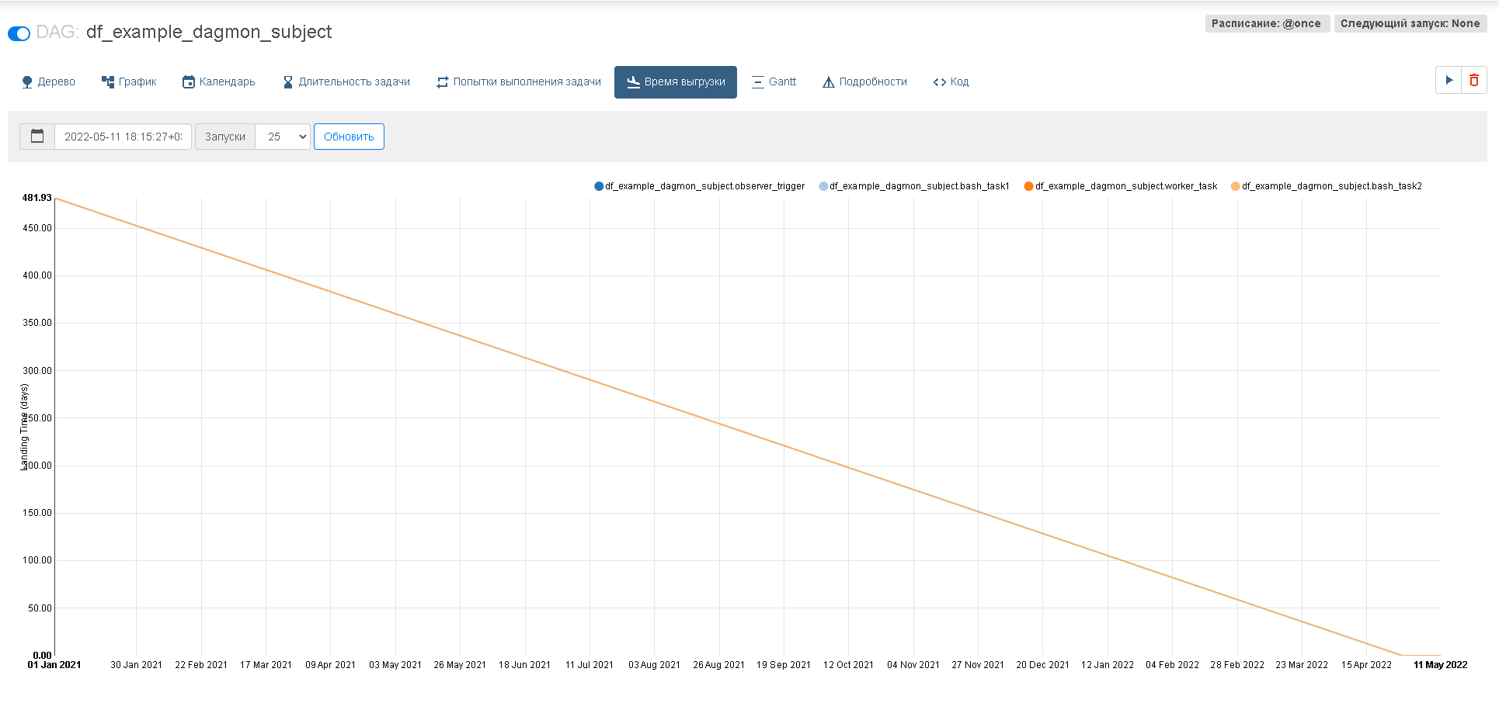
Рисунок 17. Представление «Время выгрузки»

      - Gantt
Показывает диаграмму Ганта с продолжительностью каждой задачи для выбранного прогона DAG (рисунок 17).
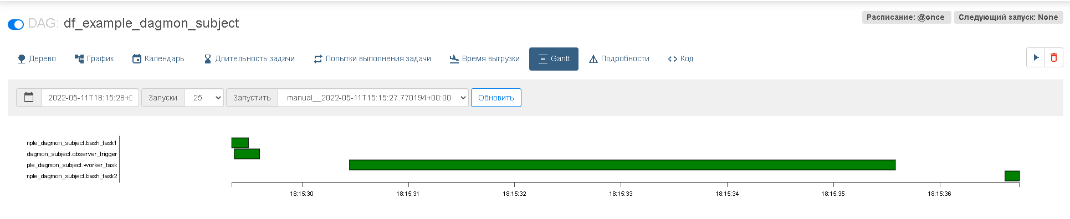
Рисунок 18. Представление «Gantt»

      - Подробности
Подробная информация о DAG (рисунок 18).
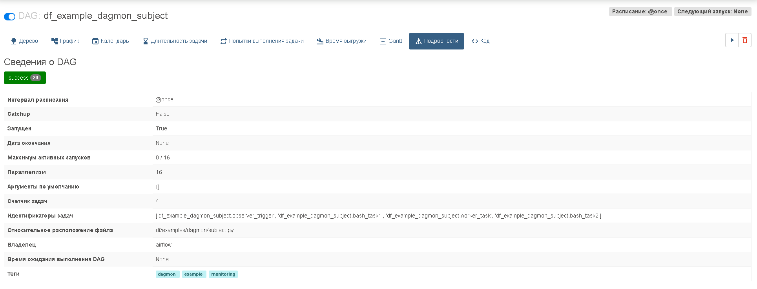
Рисунок 19. Представление «Подробности»

      - Код
В представлении кода показан код, который используется для генерации DAG (рисунок 19). Данное представление — это быстрый способ получения информации о том, что происходит в DAG.
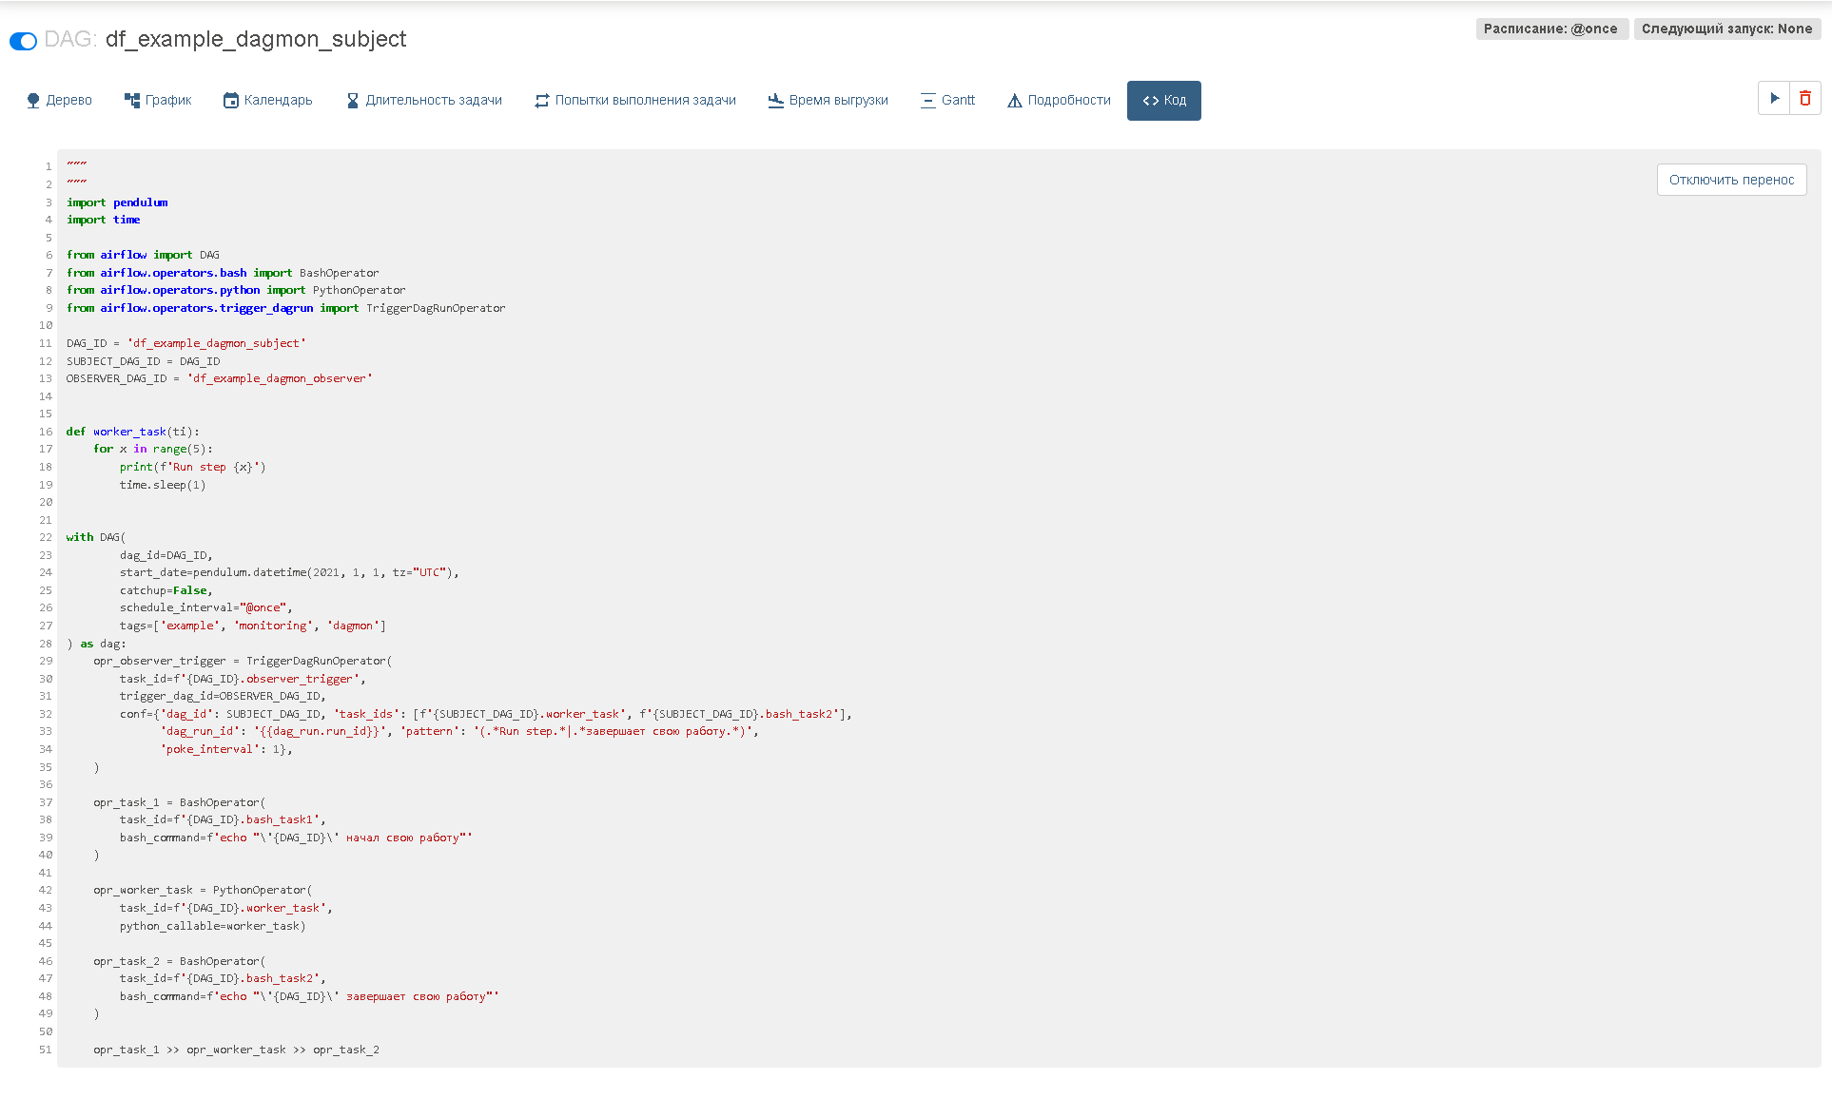
Рисунок 20. Представление «Код»

      - Кнопки управления
Запуск DAG, запуск DAG с конфигурацией и удаление (рисунок 20).
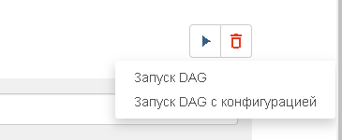
Рисунок 21. Кнопки управления

  - Запуск DAG на выполнение
    - Запуск через главную страницу
Для запуска DAG через главную страницу необходимо нажать кнопку запуска из колонки «Действия» (рисунок 22) и выбрать один из вариантов.
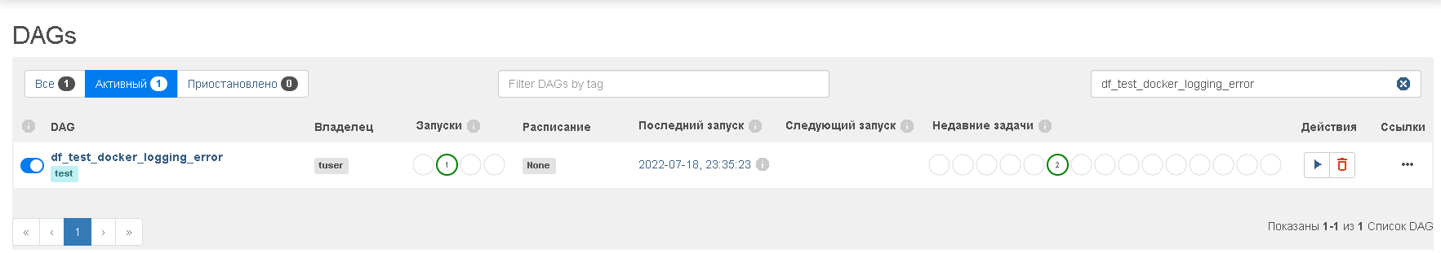
Рисунок 22. Запуск DAG через главную страницу

    - Запуск через любое представление
Для запуска DAG из любого представления необходимо воспользоваться кнопкой запуска, расположенной в правой верхней части (рисунок 21).
    - Запуск через представление Дерево
Для запуска DAG из представления «Дерево» необходимо кликнуть на экземпляре задачи и выбрать «Запустить» или другие пункты, если требуется выполнить только часть задач, относительно выбранной (рисунок 23).
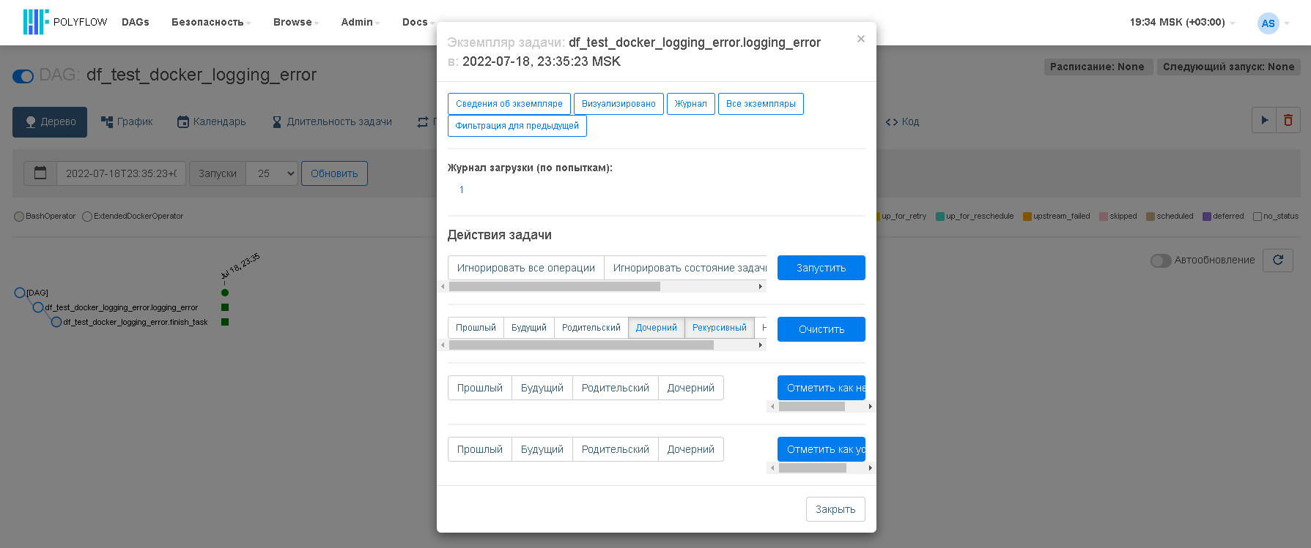
Рисунок 23. Дополнительные действия над экземпляром запуска задачи

    - Запуск через представление График
Для запуска DAG из представления «График» необходимо кликнуть на экземпляре задачи и выбрать «Запустить» » или другие пункты, если требуется выполнить только часть задач, относительно выбранной (рисунок 11).

  - Просмотр журнала выполнения задачи
Журнал выполнения задачи предоставляет дополнительную информацию, которая в большинстве случаев необходима для диагностики некорректной работы DAG (рисунок 24).
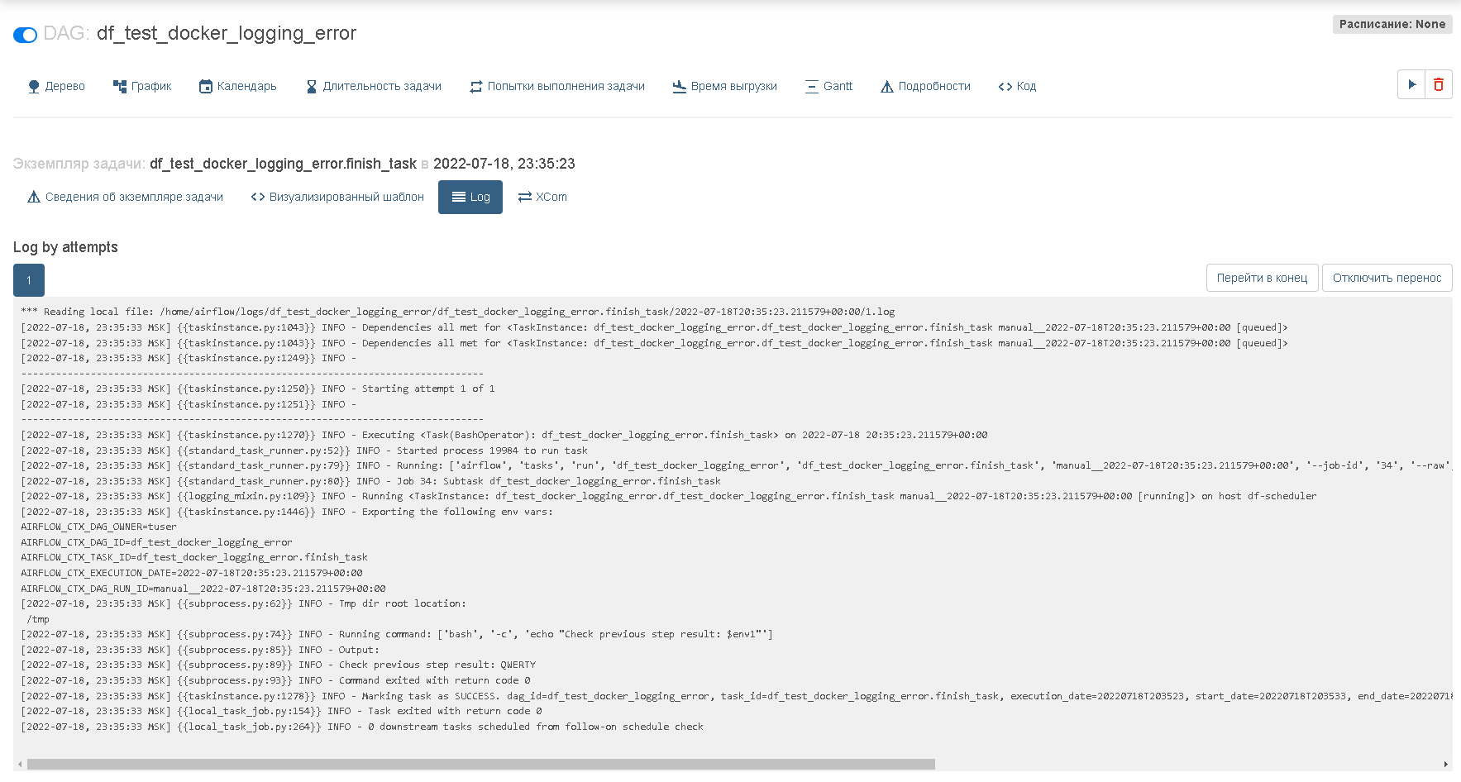
Рисунок 24. Журнал выполнения задачи

    - Просмотр через представление Дерево
Для просмотра журнала из представления «Дерево» необходимо кликнуть на экземпляре задачи и выбрать кнопку «Журнал».
    - Просмотр через представление График
Для просмотра журнала из представления «График» необходимо кликнуть на экземпляре задачи и кнопку «Журнал».

  - Безопасность
Описание приведено в документе «Руководство администратора» в разделе «Операции группы безопасность»
  - Browse
Содержит ссылки на страницы, которые предоставляют дополнительную информацию и контроль выполнения запусков DAG и экземпляров задач для всех DAG в одном месте.
    - DAG Runs
Форма предназначена для просмотра информации о запусках DAG (рисунок 25)
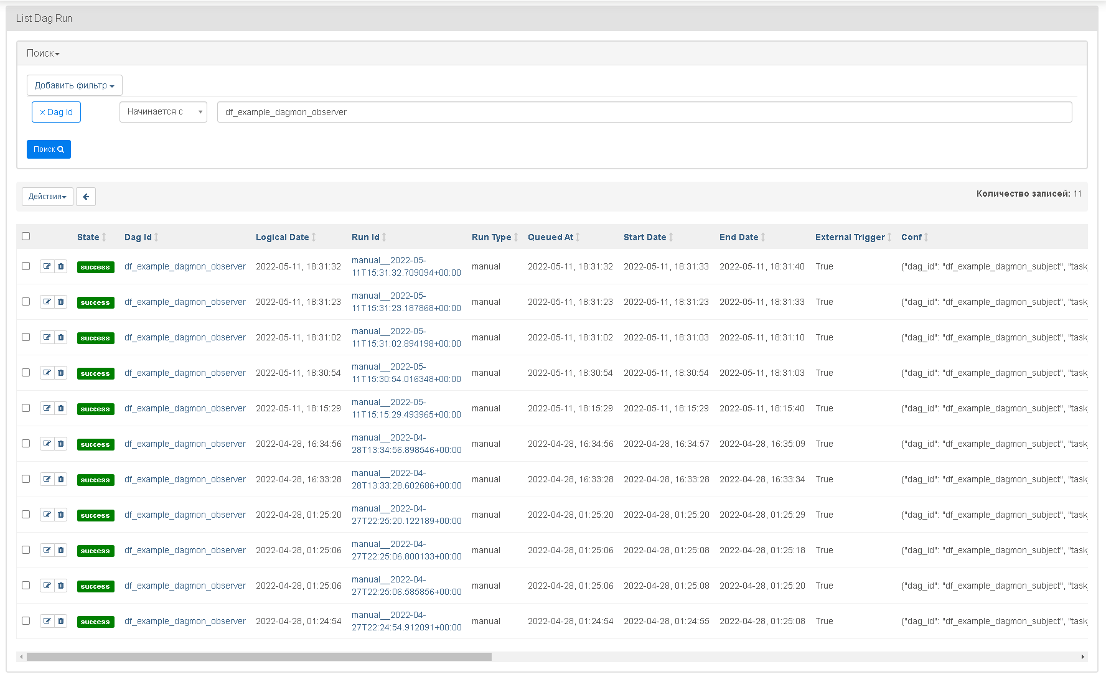
Рисунок 25. Список запусков DAG

    - Jobs
Форма предназначена для просмотра информации о выполненных заданиях (рисунок 26). Сюда входят выполненные задачи, а также задания планировщика;
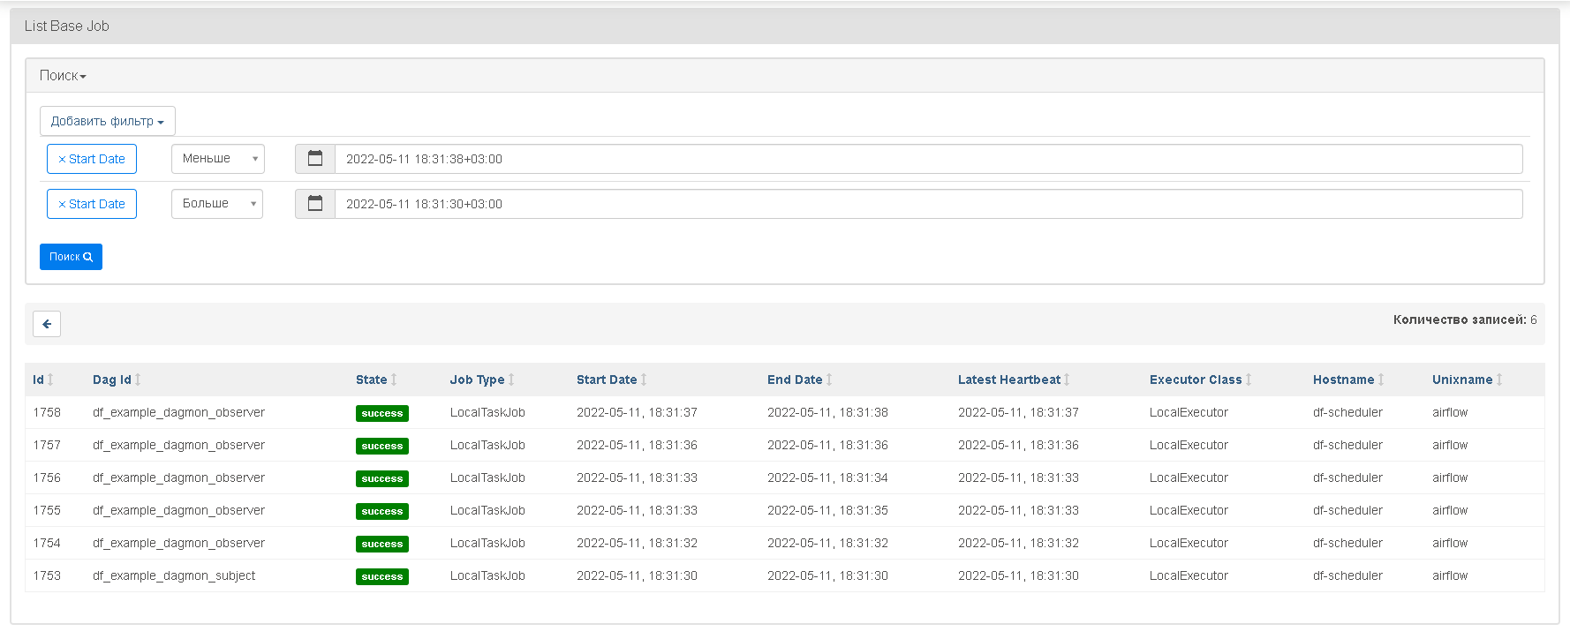
Рисунок 26. Список выполненных заданий

    - Audit Logs
Форма содержит таблицу событий, произошедших в системе, которые можно использовать для целей аудита (рисунок 27).
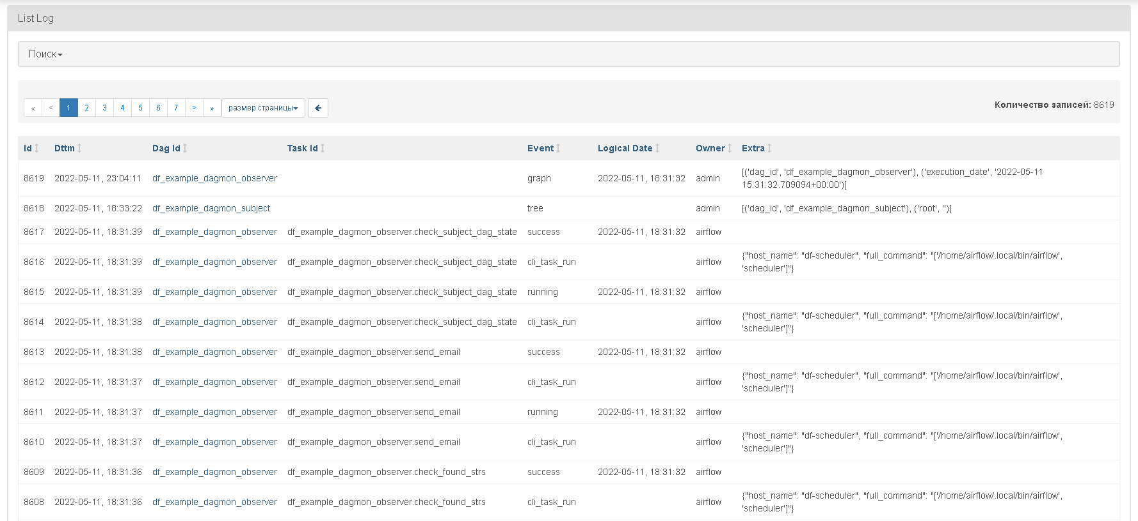
Рисунок 27. Список событий

    - Task Instances
Форма предназначена для просмотра информации о экземплярах задач (рисунок 28)
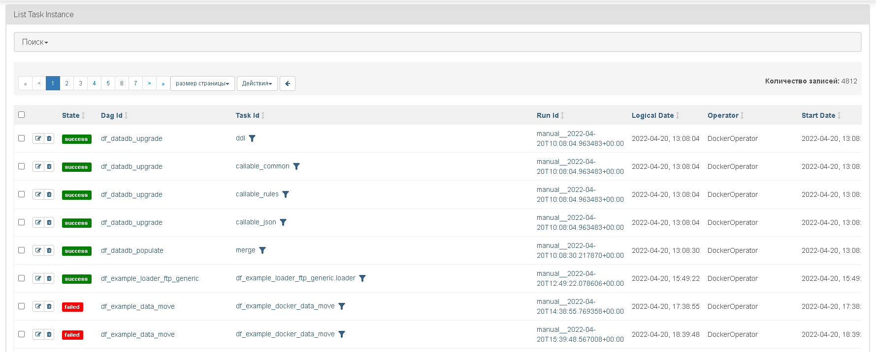
Рисунок 28. Список экземпляров задач

    - Task Reschedule
Форма перепланированных задач (рисунок 29): показывает список всех задач, которые были перепланированы.
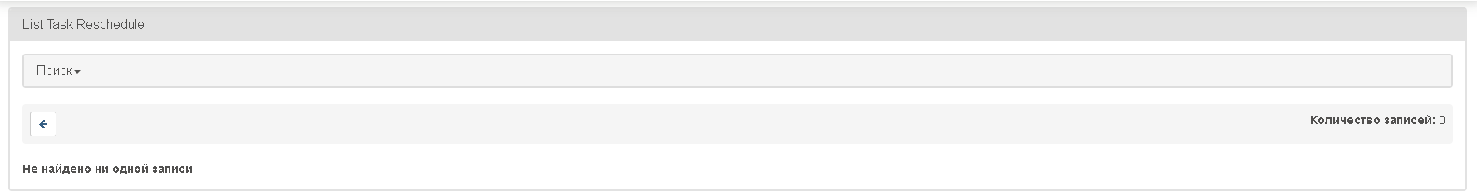
Рисунок 29. Список перепланированных задач

    - Triggers
Форма предназначена для просмотра списка триггеров (рисунок 30).
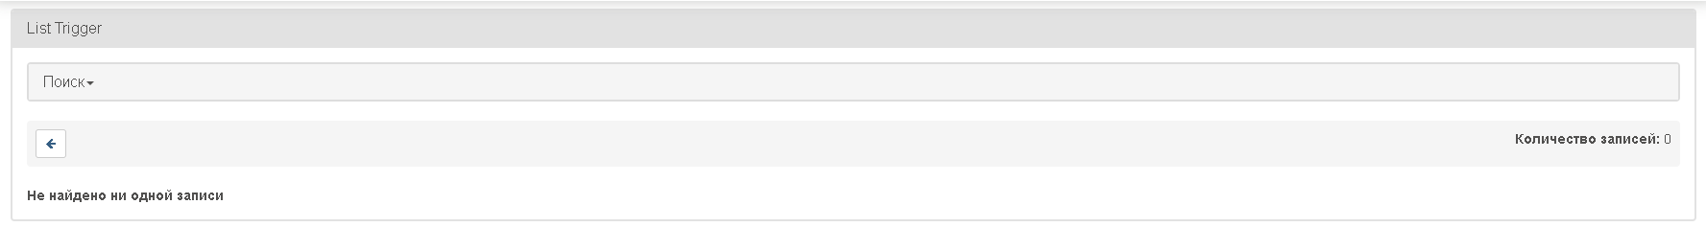
Рисунок 30. Список триггеров

    - SLA Misses
Форма содержит информацию о всех экземплярах задач, для которых не соблюдаются SLA (рисунок 31)
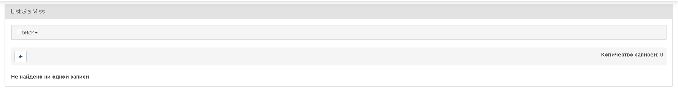
Рисунок 31. Список задач, для которых не соблюдаются SLA

    - DAG Dependencies
Форма показывает графическое представление любых зависимостей между DAG в вашей среде Airflow (рисунок 32).
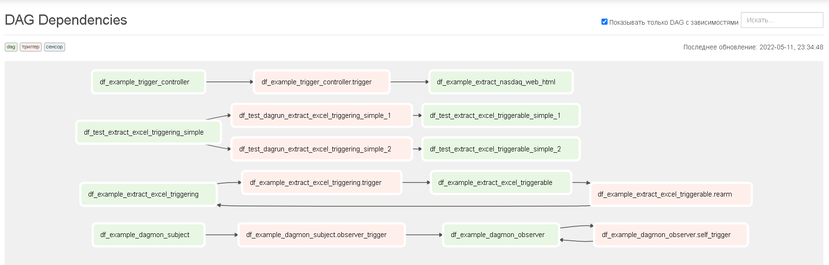
Рисунок 32. Зависимости DAG
      - Отслеживание происхождения данных (Data Lineage)
Polyflow предоставляет функционал отслеживания происхождения данных (Data Lineage), позволяя визуализировать зависимости между процессами и наборами данных.
Ключевые возможности:
- Зависимости между DAG (DAG Dependencies)
- В интерфейсе Polyflow доступен граф зависимостей между всеми DAG.
- Система автоматически визуализирует связи, установленные через Dataset, TriggerDagRunOperator и ExternalTaskSensor.
- Раздел интерфейса: Browse → DAG Dependencies.
- Управление зависимостями на основе наборов данных (Dataset-Driven Scheduling)

- Задачи могут быть объявлены как производители данных, указывая выходной Dataset в параметре outlets.
- DAG может быть запланирован на обновление определенного Dataset, что создает прозрачную связь "производитель-потребитель".
- Airflow/Polyflow автоматически отслеживает и отображает эти связи в графе зависимостей.

Пример настройки зависимости через Dataset:
#python
from airflow import Dataset
from airflow.decorators import task, dag

# Объявляем Dataset
report_dataset = Dataset("s3://bucket/data/report.csv")

@task(outlets=[report_dataset])
def generate_report():
# Задача, которая создает данные
...

@dag(schedule=[report_dataset], start_date=datetime(2023, 1, 1))
def consuming_dag():
# Этот DAG будет запущен после обновления report_dataset
...
Этот функционал обеспечивает базовое, но эффективное отслеживание происхождения данных на уровне графа процессов и их зависимостей.
  - Admin
Описание приведено в документе «Руководство администратора» в разделе «Операции пункта меню Admin»

  - Docs
    - Документация – переход на веб-страницу с документацией
    - Веб-сайт Polyflow – переход на веб-страницу вендора.

В правой части формы отображаются: текущее время сервера, кнопка с пунктами меню «Ваш профиль» и «Выйти» (рисунок 33).
Рисунок 33. Пункты меню профиля

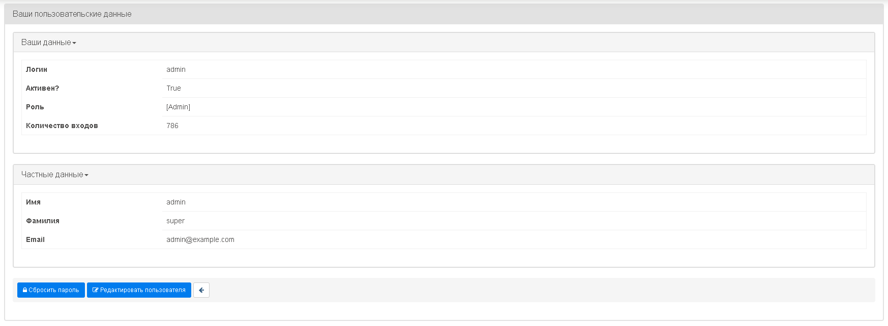
Рисунок 34. Данные пользователя

Через форму пользовательских данных (рисунок 34) доступны переходы на форму сброса пароля (рисунок 35) и форму редактирования отображаемых данных пользователя (рисунок 36).
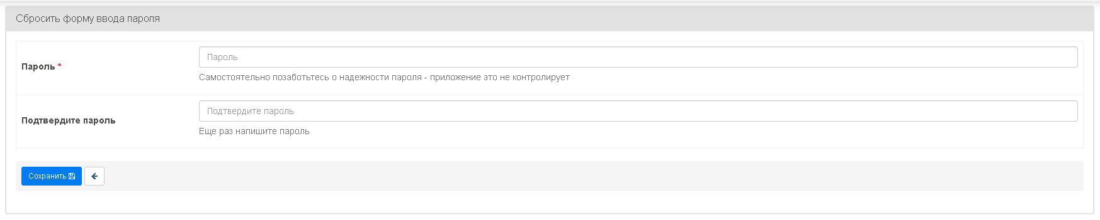
Рисунок 35. Сброс пароля пользователя

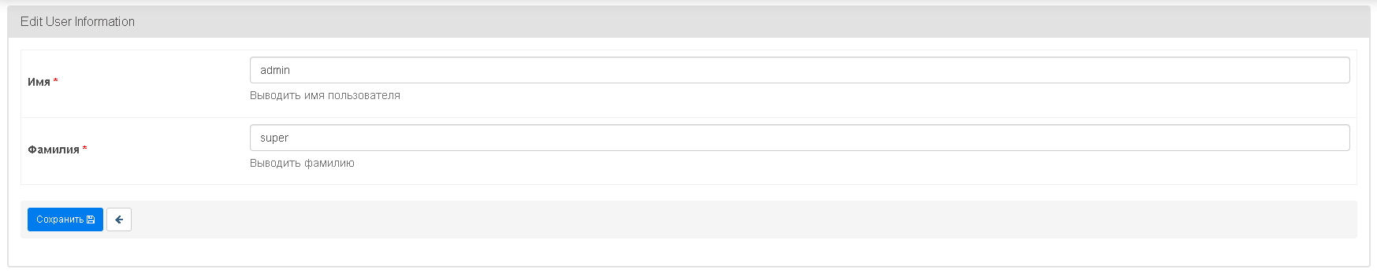
Рисунок 36. Редактирование данных пользователя

- Аварийные ситуации
Для Системы определены следующие режимы функционирования:
    - штатный;
    - аварийный.
Аварийный режим функционирования Системы используется при отказе одного или нескольких компонент программного и (или) технического обеспечения.
При переходе в аварийный режим в Системе предусмотрено формирование соответствующего информационного сообщения.
После выдачи сообщения, администратору необходимо выполнить комплекс мероприятий по устранению причины перехода Системы в аварийный режим.
При работе с АИС могут возникнуть следующие неисправности, приводящие к аварийным ситуациям:
    - Превышение нагрузки на АИС. В этом случае необходимо ограничить количество тяжело-нагруженных процессов или общее их количество;
    - Недостаток свободной оперативной памяти на сервере. В этом случае необходимо ограничить ресурсы для контейнера;
    - Другие неисправности. В случае нарушения технологического процесса или при длительных отказах технических средств администратор системы обязан сообщить о возникшей проблеме в службу технической поддержки, провести диагностику работы Системы, определить вероятную причину неисправности и передать лог-файлы из соответствующего docker-контейнера. Чтобы связаться с службой поддержки необходимо сообщить о возникшей неисправности по электронному адресу: support@polyanalitika.ru.
- Рекомендации по освоению
Основным источником информации, используемым при освоении Системы, является данное руководство.
Начинать работу с Системой следует со знакомства с разделами руководства «Подготовка к работе», «Описание операций».
Для обеспечения успешной работы пользователям необходимо обладать основными навыками работы с веб-приложениями, опубликованными в сети Интернет.

Лист регистрации изменений
Изм. | Номера листов (страниц) |  |  |  | Всего листов (страниц) в доку-менте | Номер доку-мента | Входящий номер сопроводи-тельного документа и дата | Подпись | Дата
Изм. | изменен-ных | заменен-ных | новых | аннулиро-ванных

